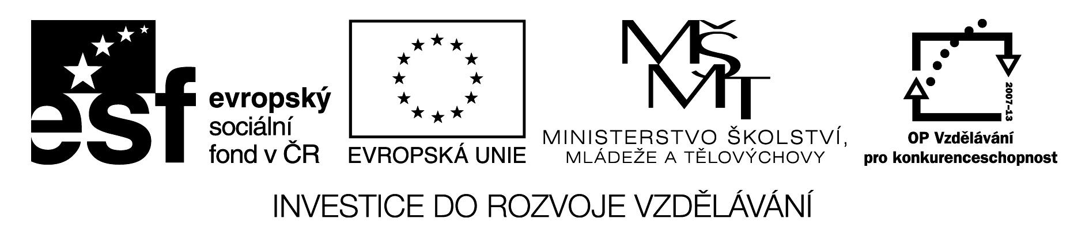

Základní škola, Mateřská škola a Základní umělecká škola, Jablonec nad Jizerou

VY_32_INOVACE_08_Slovesa 2

Autor: | Mgr. Monika Grosmanová
Anotace: | použití sloves ve větách.
 | žák pracuje s textem v tabulce a textových polích – musí si nastavit styl písma, barvu textu, vyzkouší si zarovnání textu v jednotlivých polích
 | lze u posledního úkolu přidat úkol: napiš slovesa v dané barvě podle políčka tabulky, popř. podbarvit textové pole
Očekávaný výstup: | sestavování věty s využitím vhodných sloves.  zvládnutí práce s funkcemi pro úpravu textu
Klíčová slova: | sloveso, věta
Druh učebního materiálu: | test určený k samostatné práci na PC
Druh aktivity: | aktivita
Cílová skupina: | žáci
Stupeň a typ vzdělávání: | základní vzdělávání, 1. stupeň
Typická věková skupina: | 8 - 9 let

SLOVESA 2
MOTÁLEK Vás bude provázet tímto pracovním listem a bude Vás chtít zmást. Zapomněl však na barevné nitky (nápovědy), které Vám pomohou správně vše vyřešit!
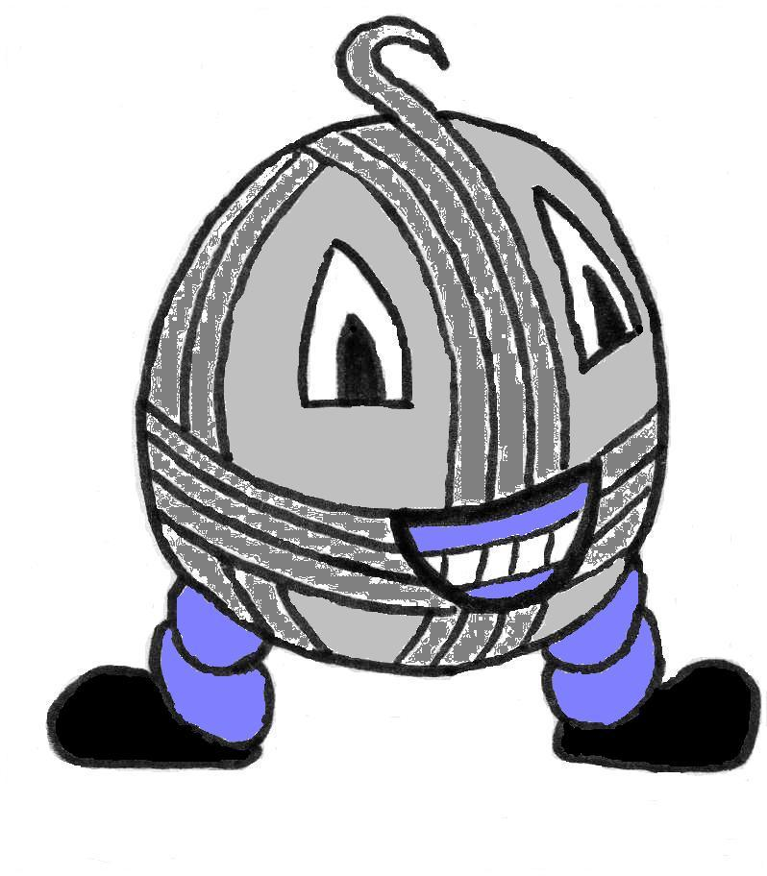

SLOVESA 2
1. Do připravené tabulky napiš podle barev svou větu.
Využij k tomu slov (podst. jmen) v rámečcích z louky (2. str).
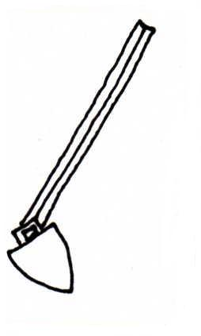
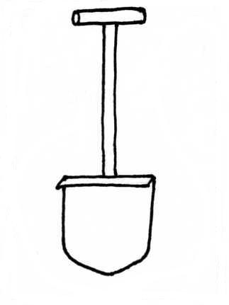
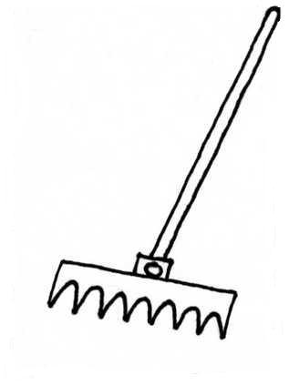
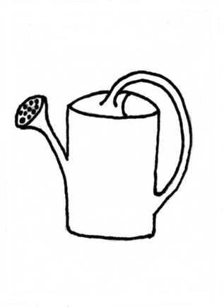
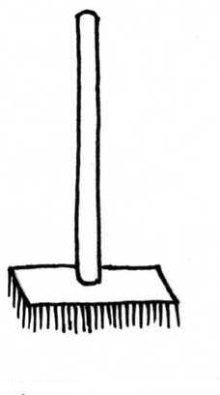
1.
2.
3.
4.
5.
6.
LOUKA PODSTATNÝCH JMEN:

MOTYKA

KONEV

HRÁBĚ

RÝČ

KOŠTĚ

2. Přepiš do rámečků V RYBNÍCE SLOVESA ze svých vět (viz. tabulka):
RYBNÍK SLOVES:

